Министерство образования и науки Российской Федерации
Санкт-Петербургский государственный электротехнический университет «ЛЭТИ»
Факультет компьютерных технологий и информатики
Кафедра вычислительной техники

Отчёт по лабораторной работе
«Деревья двоичного поиска»
по дисциплине
«Алгоритмы и структуры данных»

Вариант 18

Выполнили студенты
факультета КТИ группы №3305
Лоуцкер Алексей и Григорьева Анна

Проверил старший преподаватель
Колинько Павел Георгиевич

Оглавление
1. Задание 3
2. Описание структуры данных 4
2. Тестовый пример 5
3. Оценки временной сложности операций 6
4. Выводы 7
5. Список использованной литературы 7
6. Приложение: исходные тексты 7

1. Задание
Переделать программу, составленную по теме «Хеш-таблицы», под использование деревьев двоичного поиска с автобалансировкой. Дополнить операциями над последовательностями
Вариант 18
Дерево: АВЛ-дерево с автобалансировкой
Мощность множества: 32
Формула: E = A \/ ( B /\ C) \ D

Операции над последовательностями
1. Слияние (merge)
2. Включение (subst)
3. Замена (change)

2. Описание структуры данных

Отличительная особенность нашей структуры данных в том, что она может работать в двух режимах и переключаться между ними:
1) Режим value — аналог std::set. Данные хранятся в виде бинарного дерева, без повторов, поддерживается быстрый поиск элемента по значению, относительно быстрые вставка/удаление. В этом режиме доступны 'логические' операции: объединение, пересечение, вычитание. Вывод на экран в виде дерева или упрядоченной по возрастанию последовательности
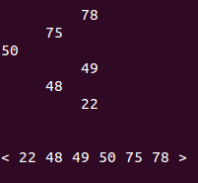

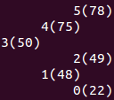
2) Режим sequence. Дерево строится не по значениям элементов, а по их позициям в последовательности.

В этом режиме доступны вставка/удаление элемента на любую позицию, операции: слияние, вставка и замена, а также вывод на экран в виде дерева или последовательности элементов в соответствии с их позицией.
Также возможно переключение между режимами с потерей позиций элементов или повторов

2. Тестовый пример
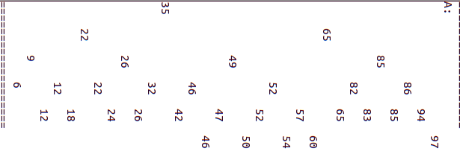
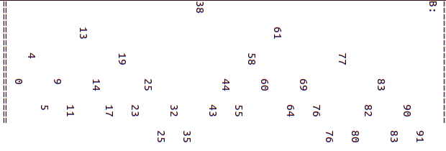
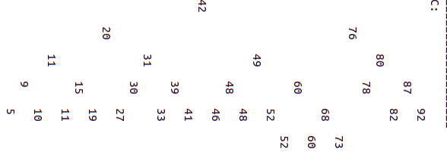
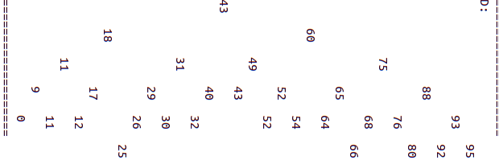
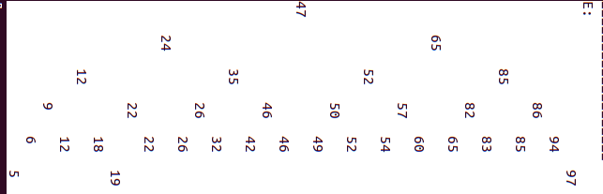

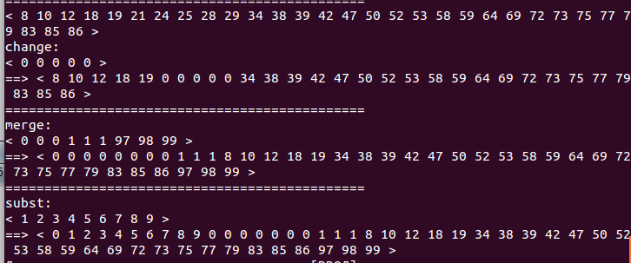

3. Оценки временной сложности операций

1) Режим value
Функции поворотов и балансировки не содержат ни циклов, ни рекурсии, а значит выполняются за постоянное время, не зависящее от размера АВЛ-дерева.
Операции вставки и удаления (а также поиска) выполняются за время, пропорциональное высоте дерева, т.к. в процессе выполнения этих операций производится спуск из корня к заданному узлу, и на каждом уровне выполняется некоторое фиксированное число действий. А в силу того, что АВЛ-дерево является сбалансированным, его высота зависит логарифмически от числа узлов. Таким образом, время выполнения всех трех базовых операций логарифмически зависит от числа узлов дерева.
Двухместные операции получают результат в виде вектора значений, а затем последовательно вставляют элементы в новое дерево
Операция | Сложность
балансировка, повороты | O(1)
вставка, удаление, поиск | О(log(n))
пересечение, объединение, вычитание | O(n*log(n))

2) Режим sequence
При вставке/удалении элемента последовательности необходимо не только удалить его из дерева, но и обновить номера остальных элементов, поэтому сложнсть — линейная
Операции над последовательностями создают из двух последовательностей одну с помощью вставок и удалений, поэтому их сложность пропорциональна квадрату числа элементов.
Преимущество выбранного способа хранения последовательности - быстрый вывод и доступ к элементу по его позиции при любом количестве повторов; не требует дополнительной памяти

Операция | Сложность
балансировка, повороты | O(1)
доступ по номеру | О(log(n))
вставка, удаление, вывод на экран | О(n)
слияние, подстановка, замена | O()

4. Выводы

Реализованная структура данных, также как и хеш-таблица, поддерживает простейшие и двухместные операции над множеством ключей. За счет строгой внутренней организации АВЛ-дерево позволяет получить выигрыш в скорости при выполнении двухместных операций, но из-за необходимости регулярно выполнять балансировку, вставка, поиск и удаление требуют больше времени.
Режим последовательности легко справляется с большим количеством повторяющихся элементов, однако, если таких не слишком много, то вариант хранения позиций элементов другим способом будет иметь лучшую среднюю оценку.

5. Список использованной литературы

1) Алгоритмы и структуры данных: методические указания к лабораторным работам, практическим занятиям и курсовому проектированию. Часть 2 / сост. П. Г. Колинько. - СПб.: Изд-во СПбГЭТУ «ЛЭТИ», 2015
2) http://stackoverflow.com
3) http://cplusplus.com
4) http://habrahabr.ru/post/150732/

6. Приложение: исходные тексты
Исходный код доступен в репозитарии по адресу:
github.com/alout1/avl-tree/sequences

